Comunicato stampa

LIGHT FIELDS evolution: programma di apparecchi LED per illuminazione d'alto livello
Apparecchi LED con una qualità perfetta per l'illuminazione di uffici
Zumtobel presenta Light Fields evolution: un programma di apparecchi LED destinato agli uffici moderni. Light Fields evolution unisce design minimalista e innovazioni tecnologiche in un programma LED completo: plafoniere e piantane, apparecchi da incasso, da parete e a sospensione. Tutti hanno in comune un linguaggio formale agile e slanciato, ideale per le moderne architetture degli uffici.
Dornbirn, novembre 2013 - Non importa che si lavori al PC o con un tablet, che ci si trovi in riunione o si usi lo smartphone: in qualsiasi situazione la luce è sempre perfetta e non abbaglia mai. Il merito è dell'ottica brevettata a micropiramidi (MPO+). Il diffusore che la ricopre dissolve i punti luce LED, con il risultato di una luminosità omogenea e ben schermata. A dispetto del flusso luminoso elevato, le luminanze sono ridotte e distribuite in modo gradevole anche alle angolature più verticali. Gli apparecchi sono previsti in due diverse temperature di colore (3000 K e 4000 K). L'efficienza arriva a 105 lm/W e contribuisce pertanto alla sostenibilità della soluzione in quanto riduce il fabbisogno energetico dell'impianto.
Tutti gli apparecchi del programma Light Fields evolution hanno in comune un eccellente livello di efficienza energetica e qualità della luce. Per garantire le migliori condizioni di lavoro sono state adottate diverse tecnologie innovative.
Una di queste è il riflettore 3Dprotect, sviluppato da Zumtobel per le plafoniere, gli apparecchi da incasso e da parete. Questo riflettore assume una duplice funzione, ottica e protettiva: la struttura tridimensionale serve a proteggere i moduli LED impedendo efficacemente che durante il montaggio si verifichino danni provocati da scarica elettrostatica. Allo stesso tempo migliora il rendimento dell’apparecchio grazie al suo indice di riflessione molto elevato.

L'apparecchio a sospensione presenta uno spessore di soli 28 millimetri in quanto i diodi sono integrati nella cornice. La lastra fotoconduttrice LitePrint di nuova concezione guida la luce LED verso il basso e verso l'alto, in modo da ottenere un rapporto equilibrato tra luce diretta e indiretta. Un altro accorgimento tecnologico è la fotoconduzione litePrint: si tratta di un’esclusiva incisione che guida la luce rendendola omogenea. In alcune zone della lastra, esattamente calcolate, sono presenti fori che lasciano uscire la luce verso l’alto: senza bisogno di aggiungere moduli LED per l’emissione indiretta.

La piantana è la variante ideale per gli uffici che cambiano spesso di composizione. La sua versatilità si esprime anche nella scelta di flussi luminosi (7.800, 11.000 e 14.800 Lumen Lumen) e nella temperatura di colore calda o neutra. Nella piantana è applicata la tecnologia swarmControl. Questa conferisce ai posti di lavoro una nuova forma di individualità attraverso due funzioni: corridor e presenza. La prima serve a dare sicurezza e orientamento. Guidati da un segnalatore di movimento, gli apparecchi regolano la propria luminosità accompagnando il percorso di chi si dirige verso il posto di lavoro. La funzione della presenza serve invece a garantire le condizioni visive ideali dove si lavora, ad esempio 500 Lux di illuminamento medio, lasciando comunque agli utenti la possibilità di adattare la luce alle proprie esigenze. Attraverso swarmControl le piantane comunicano reciprocamente formando una piacevole “nuvola” di luce intorno a chi lavora. L'apparecchio guadagna ulteriormente in efficienza con il sistema sensControl III. Un segnalatore di presenza attiva automaticamente l’apparecchio e lo spegne quando non rileva movimenti. Ad esso si aggiunge un fotosensore che rileva l’illuminamento sulla scrivania, regolando la luce artificiale di conseguenza. Con questo sistema si riesce a risparmiare anche il 70 percento di energia rispetto a quella che assorbono le piantane tradizionali con sola accensione.

Dati e cifre
Apparecchi LED da incasso, plafone, sospensione, parete e piantane
Design Chris Redfern, Sottsass Associati
Alluminio, versione da incasso in opzione anche di colore bianco
Apparecchio a sospensione | 1 518 x 268 mm  5370 lm (4.000 K)
Apparecchio da incasso | M 600: 297 x 297 mm  M 625: 309 x 309 mm  1600 lm
Apparecchio da incasso | M 600: 597 x 597 mm  M 625: 622 x 622 mm  3.780 lm high efficiency  4.400 lm high output
Apparecchio da incasso | M 600: 1197 x 297 mm  M 625: 1247 x 309 mm  3.780 lm high efficiency  4.400 lm high output
Apparecchio da incasso | M 600: 1497 x 297 mm  M 625: 1547 x 309 mm  4 600 lm high efficiency  5 500 lm high output
Plafoniera | 324 x 324 mm  1.400 lm
Plafoniera | 636 x 636 mm  4.500 lm  5 % indirect lighting
Plafoniera | 1518 x 268 mm  4.500 lm  5 % indirect lighting
Piantana | M: 616 x 276 x 1950 mm  7.800 lm  11.000 lm  14.800 lm

Didascalie delle immagini:
(Photo Credits: Zumtobel)
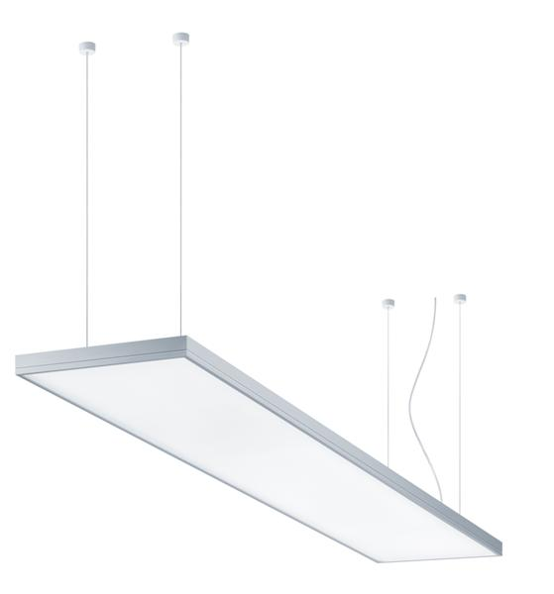
Foto 1: Programma completo di apparecchi LED per illuminazione di uffici
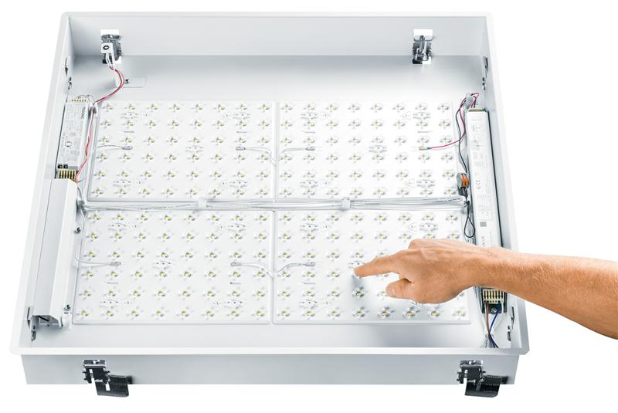
Foto 2: Il riflettore 3Dprotect protegge i moduli LED impedendo efficacemente che durante il montaggio si verifichino danni provocati da scarica elettrostatica.
Foto 3: litePrint è una tecnologia di fotoconduzione per la quale è stato richiesto il brevetto: un’incisione al laser appositamente sviluppata direziona la luce verso il basso formando un’emissione omogenea.

Ulteriori informazioni:
Zumtobel Lighting GmbH  Sophie Moser  PR Manager  Schweizer Strasse 30  A-6850 Dornbirn  Tel +43-5572-390-26527  Cell. +43-664-80892-3074  E-Mail sophie.moser@zumtobel.com  www.zumtobel.com | Zumtobel Illuminazione Srl.  Matteo Pallaver  Marketing Communication  Via Isarco 1  I-39040 Varna  Tel +39 0472 273 31  Fax +39 0472 273 325  E-mail matteo.pallaver@zumtobel.com  www.zumtobel.it

Riguardo a Zumtobel
Zumtobel è leader internazionale di soluzioni illuminotecniche che consentono alle persone di vivere l’interazione tra luce e architettura. Come leader d’innovazione, Zumtobel offre una gamma completa di apparecchi di illuminazione di alta qualità e sistemi di gestione della luce per i più svariati campi di applicazione professionale: uffici e strutture educative, presentazione e vendita, hotel e wellness, salute e cura , arte e cultura, così come industria e ingegneria. Zumtobel è un marchio di Zumtobel AG con sede a Dornbirn, Vorarlberg (Austria).
Zumtobel. La luce.

